Nous nous réjouissons de votre participation.
Wir freuen uns auf Sie.

Ligue pulmonaire fribourgeoise
Lungenliga Freiburg

Administration
Route St-Nicolas-de-Flüe 2
CP/PF
1701 Fribourg
Tél. 026 426 02 70
CP/ PK 17-226-6
info@liguepulmonaire-fr.ch

www.liguepulmonaire-fr.ch
www.lungenliga-fr.ch

Invitation / Einladung
À nos patients sous oxygénothérapie & leurs proches
An unsere Patienten mit Sauerstofftherapie & ihre Angehörigen
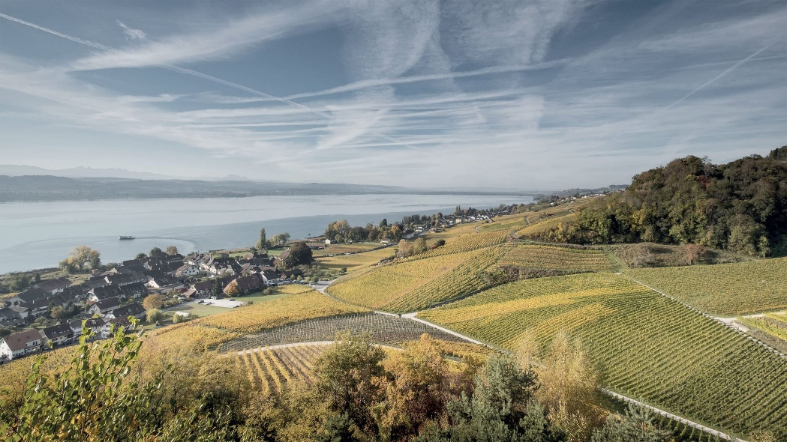

Découverte des saveurs du Vully
Entdeckung der Geschmäcker des Vully

Mercredi 28 juin 2023
Mittwoch 28. Juni 2023

Fribourg, mai 2023
Madame, Monsieur,
C’est avec joie que nous vous invitons à notre sortie traditionnelle pour nos patients sous oxygénothérapie. Elle se déroulera le :

Mercredi 28 juin 2023

Programme :

09h45 Départ en car du parking du CO de la Tour-de-Trême
10h15 Départ en car de l’arrêt de bus de Forum Fribourg
11h15 Arrivée au Vully - Praz
11h30 Balade au bord du lac
12h15 Repas au restaurant « Cave Bel Air »
13h45 Marche vers la Cave Aux Hirondelles à Praz
14h00 Visite didactique avec dégustation à la cave
15h45 Départ pour Fribourg, arrivée vers 16h30
16h45 Départ pour Bulle, arrivée vers 17h15

L’équipe de la Ligue pulmonaire vous accompagnera et se réjouit de partager cette journée avec vous.

Une contribution de Fr. 50.- par personne est demandée par participant.
Les boissons sans alcool et les cafés durant le repas sont compris.

La facture vous parviendra quelques jours avant la sortie.

En cas de question, n’hésitez pas à prendre contact avec nous.

Les inscriptions sont limitées
Nous nous réjouissons de vous accueillir à cette occasion et nous vous adressons, Madame, Monsieur, nos salutations les meilleures.

Corinne Uginet
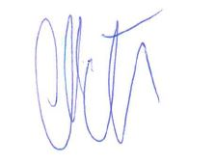
Directrice

Freiburg, im Mai 2023
Sehr geehrte Damen und Herren

Mit Freude laden wir Sie zu unserem traditionellen Ausflug für unsere Patienten mit Sauerstofftherapie ein. Er findet statt am:

Mittwoch, 28. Juni 2023

Programm:

09.45 Uhr Abfahrt mit dem Bus vom Parkplatz vor dem CO La Tour-de-Trême
10.15 Uhr Abfahrt mit dem Bus von der Bushaltestelle Forum Fribourg
11.15 Uhr Ankunft in Vully - Praz
11.30 Uhr Spaziergang am Seeufer
12.15 Uhr Mittagessen im Restaurant "Cave Bel Air".
13.45 Uhr Wanderung zum Weinkeller "Cave Aux Hirondelles" in Praz.
14.00 Uhr Didaktischer Rundgang mit Degustation im Weinkeller.
15.45 Uhr Abfahrt nach Freiburg, Ankunft gegen 16.30 Uhr.
16.45 Uhr Abfahrt nach Bulle, Ankunft gegen 17.15 Uhr.

Das Team der Lungenliga wird Sie begleiten und freut sich darauf, diesen Tag mit Ihnen zu teilen.

Pro Teilnehmer/in wird ein Beitrag von Fr. 50.
Alkoholfreie Getränke und Kaffee während des Essens sind inbegriffen.

Die Rechnung wird Ihnen einige Tage vor dem Ausflug zugestellt.

Für alle Fragen bitten wir Sie, Ihre Bezugsperson der Lungenliga zu kontaktieren.

Anmeldungen sind begrenzt

Wir freuen uns darauf Sie an diesem Tag begrüssen zu dürfen und verbleiben mit freundlichen Grüssen.
Corinne Uginet
Geschäftsleiterin

